Strict mode: để nó báo lỗi sai

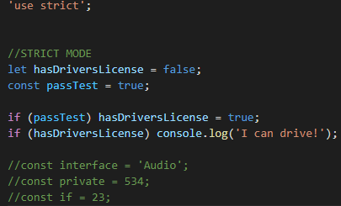

Khai báo function:

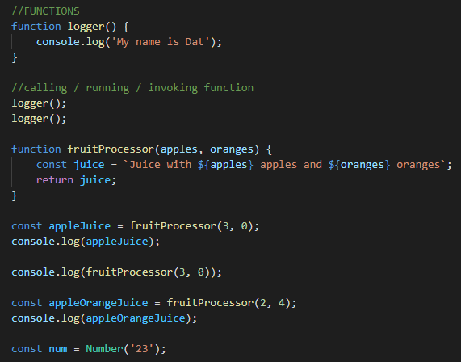

Function declaration vs Expression (function without name)

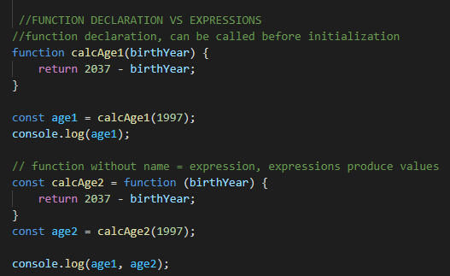

Arrow function

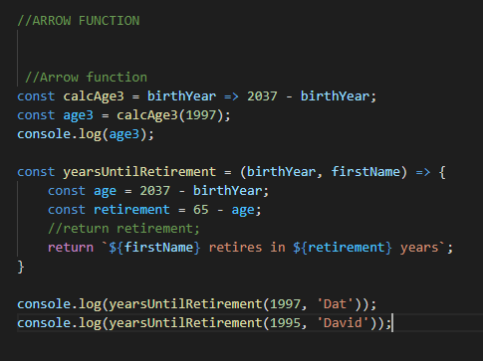

Function calling other functions

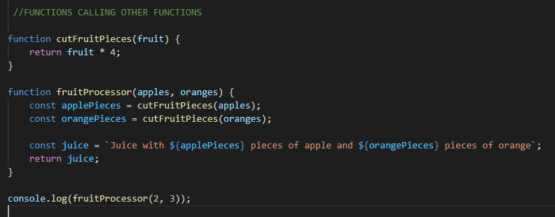

Review functions

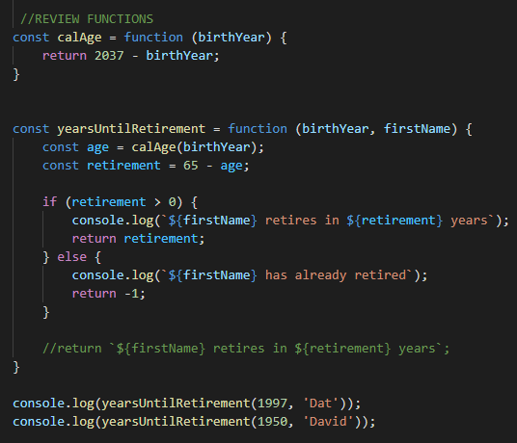

ARRAY

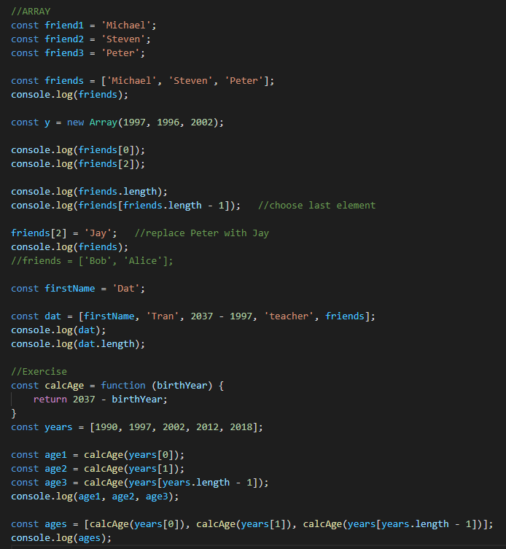

Array methods

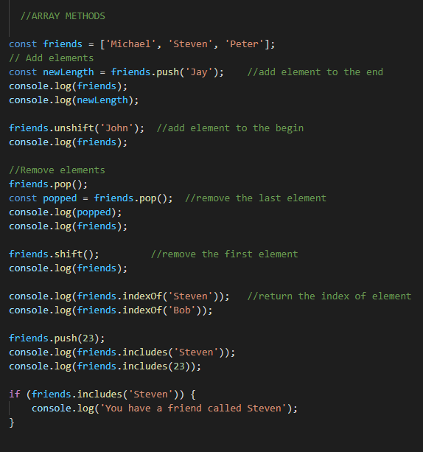

Object và Dot vs Bracket Notation

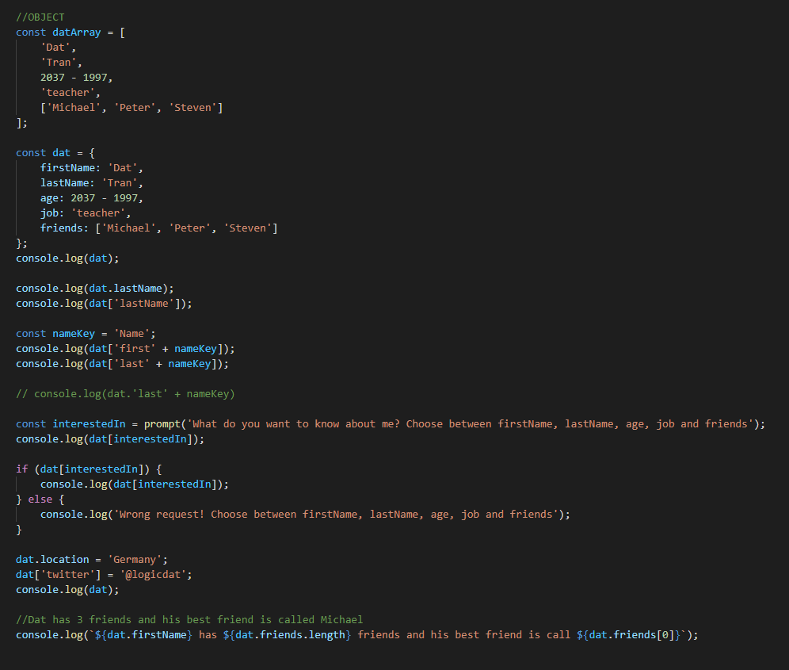

Object Methods

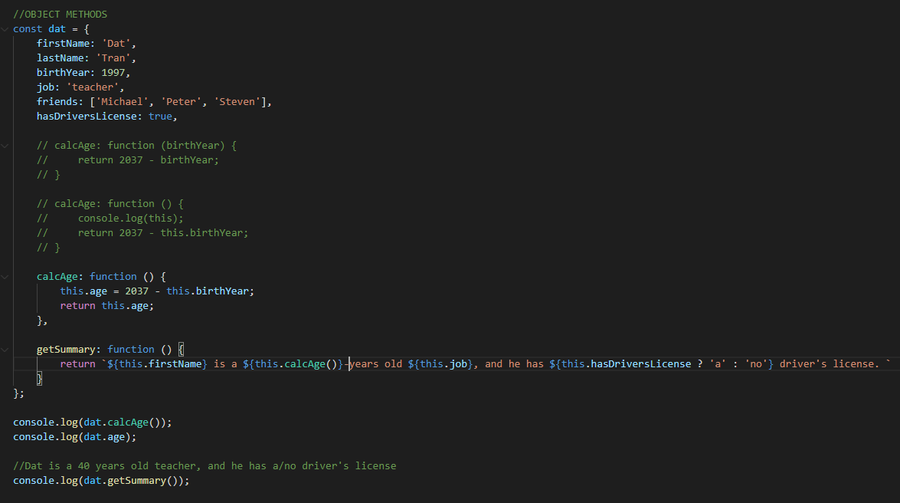

FOR LOOP

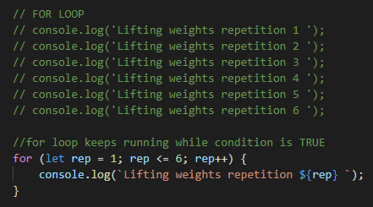\

Var ko phải là block scope

Let và const là block scope

Scope chain chỉ look up

LOOPING ARRAY

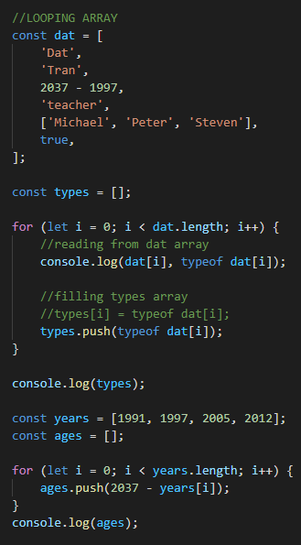

Continue in for loop:

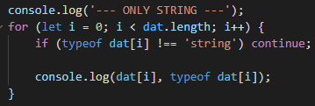

Result:

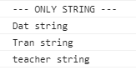

Break in for loop:

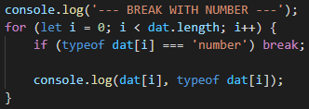

Result:



Loop backwards

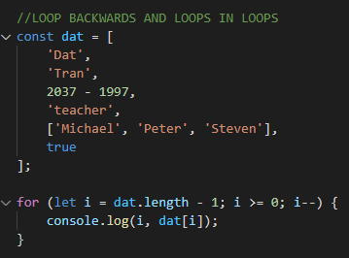

Result:

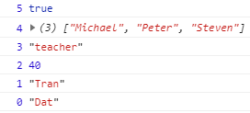

Loops in loops

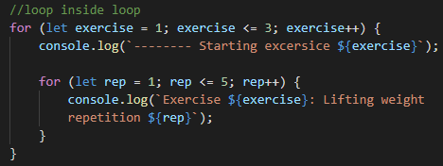

Result:

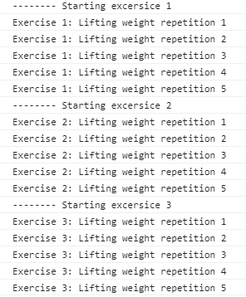

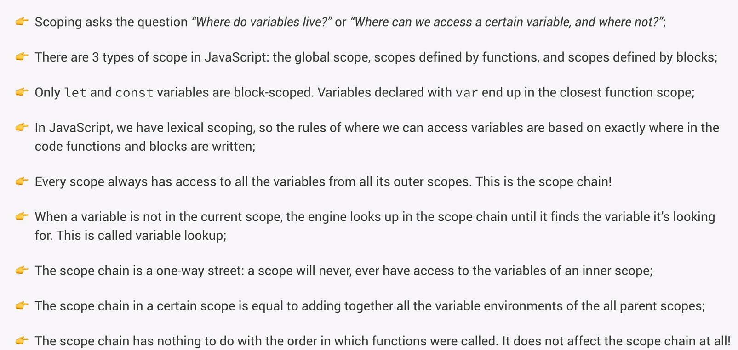

Scope chain chỉ look up

Function declaration có thể call trước khi define

Expression, Arrow function ko thể call trước khi define

Sử dụng const và let thay vì var, function thì cứ declare first

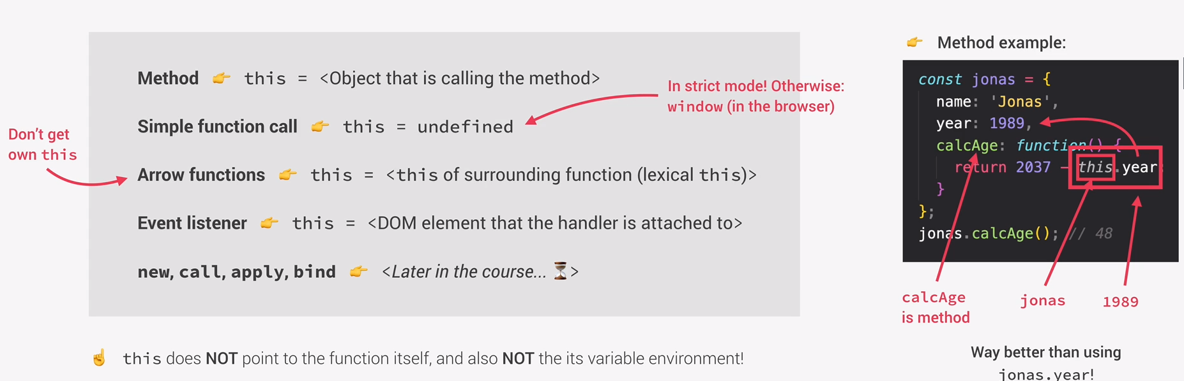

This keyword thường point tới object gọi method

Never use arrow function as a method, just use normal function like expression

Keyword arguments only exists in regular functions, not in arrow functions

**SET**

Tạo set (ko **duplicate**), Set sử dụng size chứ ko dùng length như array

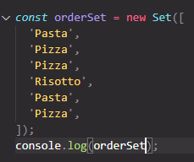

Size dung để biết số phần tử, has để xem có ko (Boolean), remove và add

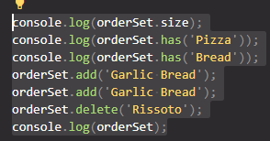

**Note: Ko thể retrieve data out of set**

Loop Set:



Copy Array vô Set:



Sử dụng Spread để tạo ra Array unique or delete duplicate in array



Check có bnhiu different letter trong 1 string:



**MAP**

Map thì khá giống object nhưng trong map, key có thể là any type (object, array or other maps)

Tạo map rỗng và add string vs key vào:

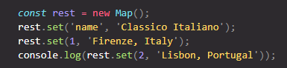

Có thể sủ dụng set nhiều lần và dung .get để retrieve data:

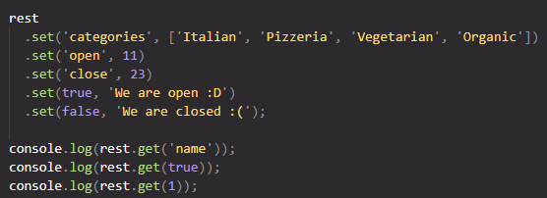

Check boolean:

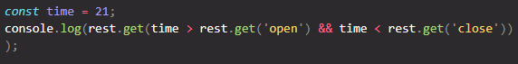

Has dung để check element (Boolean), delete dung để xóa dựa trên key, size là check số lượng element

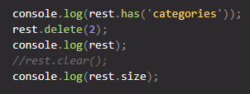

Covert Object to map:

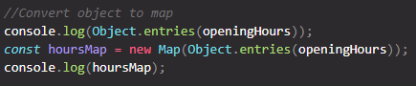

Array in array trong map:

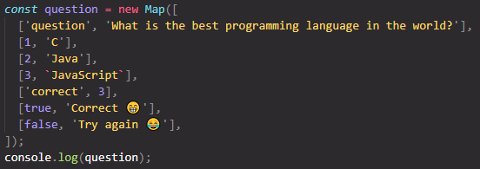

Convert map to array:

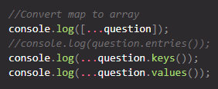

OVERVIEW:

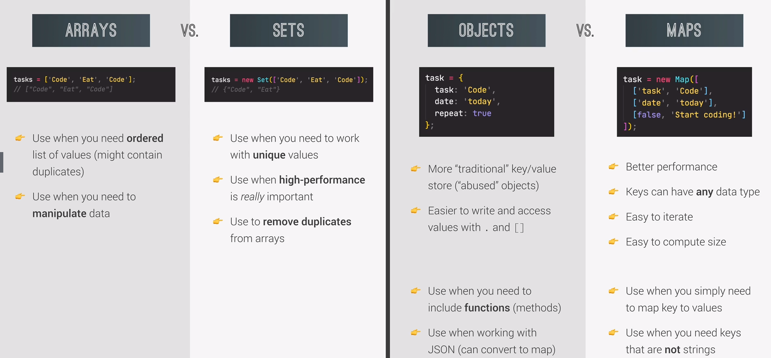

**STRING**

Retrieve from string

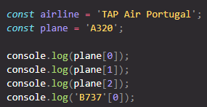

Xem Index ở trong string

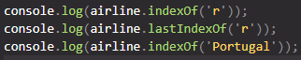

Bắt đầu ở index = 4 tới 7, length = 7-4 = 3



Chuyển uppercase or lowercase

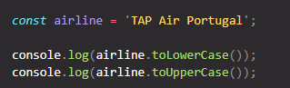

Thay thế & và $ (replace is case sensitive)

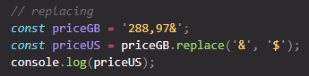

Replace tất cả chữ door thành gate

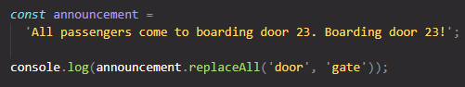

Check xem có chuỗi ko

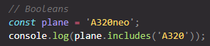

Split String thành array



Output:



Join String:

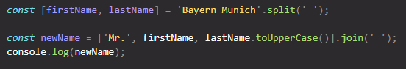

Output:



Padding:

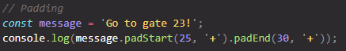

Output:



Repeat (5 lần)

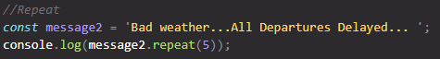

Output:



**CLOSURE**

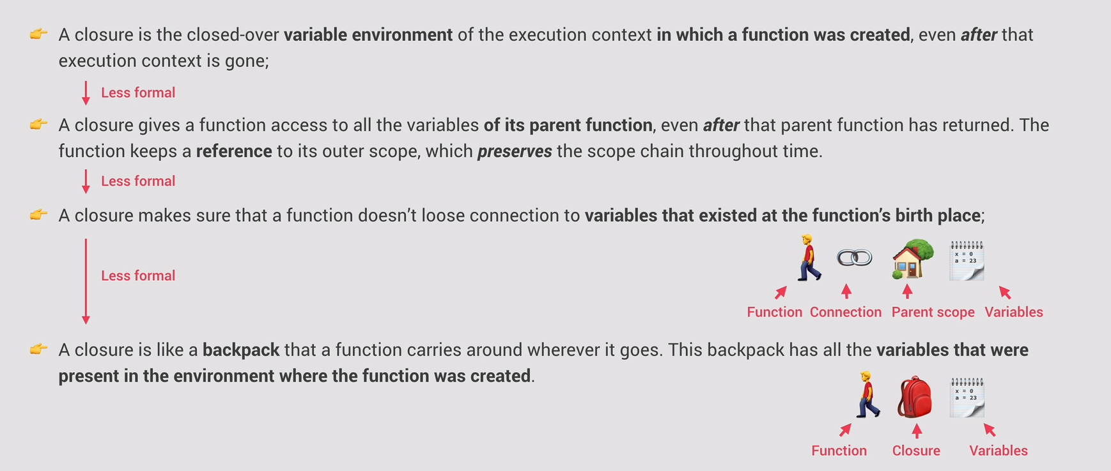

Những method của Array:

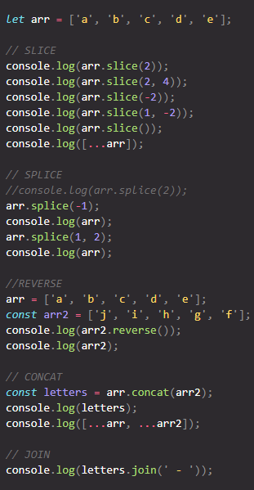

3 Methods của Array: MAP, FILTER and REDUCE, map và filter return 1 array mới

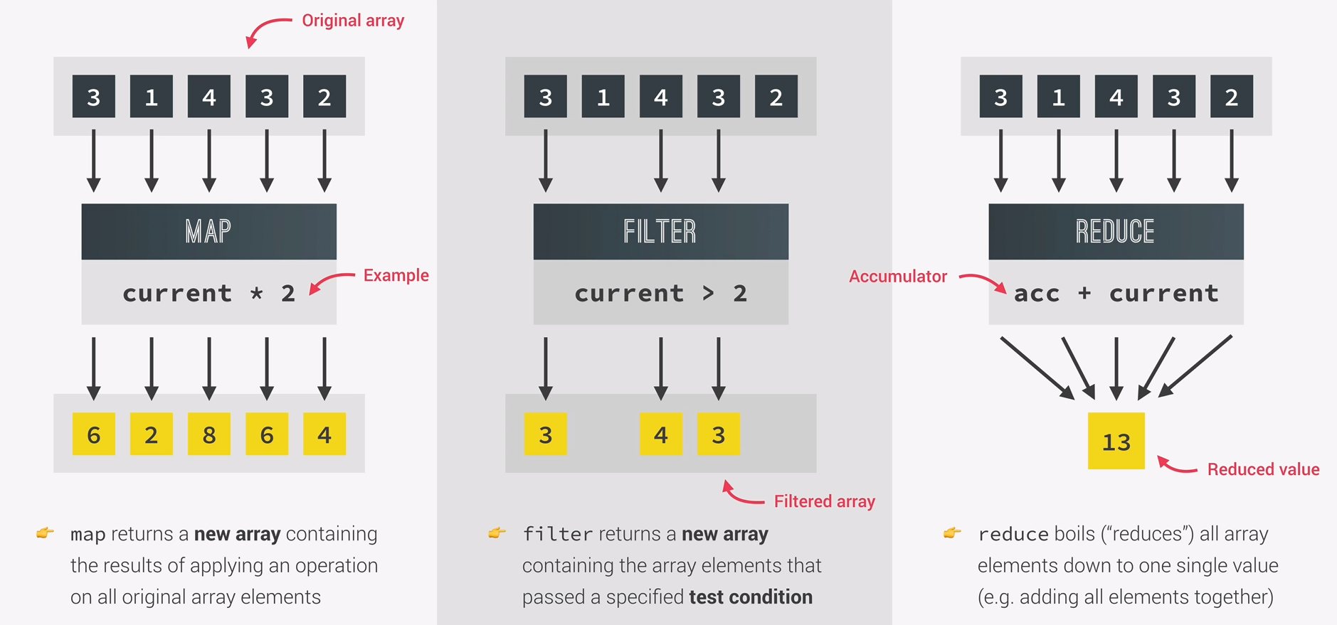

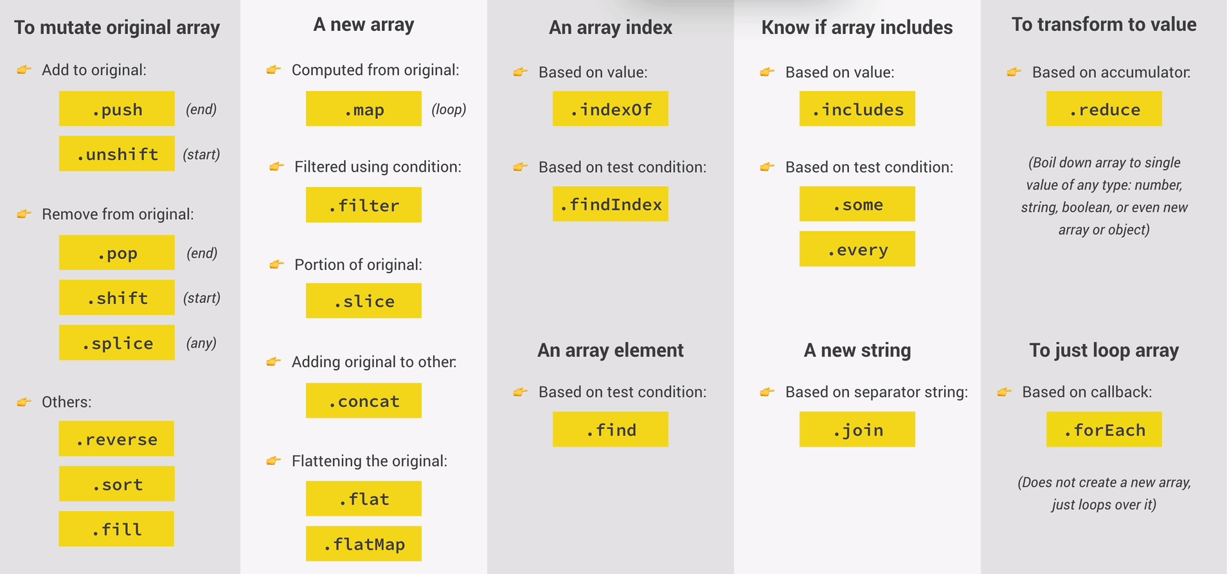

HOW DOM WORKS

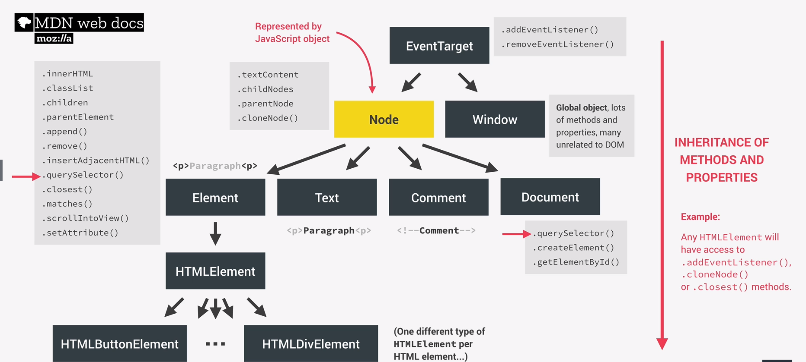

**OOP**

Constructor:

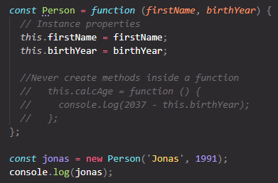

Ko tạo method ở constructor vì ảnh hướng performance, tạo method ở prototype:

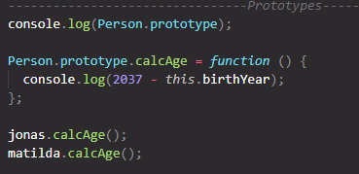

Add property cho prototype



Class: Methods trong class sẽ ở trong prototype

